2025 — 2026学年第一学期《高等数学B》半期考
答案及评分标准

一、单选题(每小题3分，共15分)
1.数列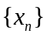有界是收敛的（ B ）条件.
A. 充分非必要 B.必要非充分 C. 充要 D.非充分非必要
2.设时，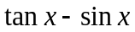与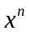是同阶无穷小，则（ C ）.
A. 1 B.2 C. 3 D.4
3. 是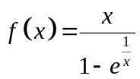的（ A ）间断点.
A、可去 B、跳跃 C、无穷 D、振荡
4. 下列微分式正确的是（ A ）.
A. 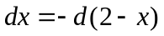 B. 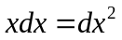
C. 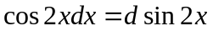 D. 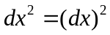
5. 设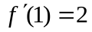，则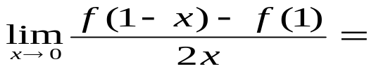 ( D ) .
A. B.  C. D. 

二、填空题(每小题3分，共15分)
1．设的定义域是，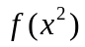的定义域为 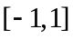 .
2．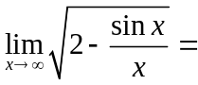 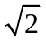 .
3． 若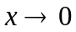时，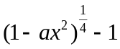与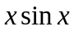是等价无穷小，则 ___-4_____.
4．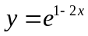，则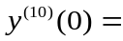 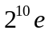 .
5.曲线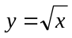在点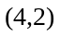处的切线方程是 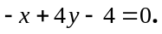
三、(8分)求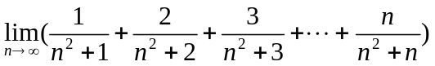.
解 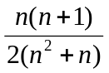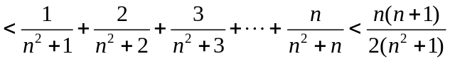----------------4分
又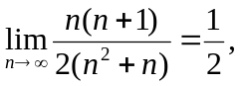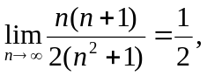 ----------------6分
由夹逼定理得
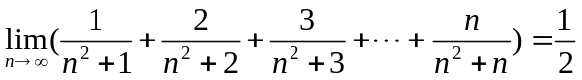. ----------------8分

四、(8分)求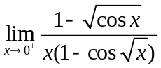.
解: 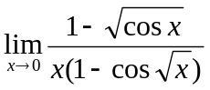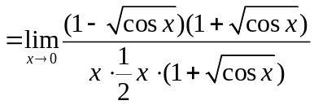 ----------------4分
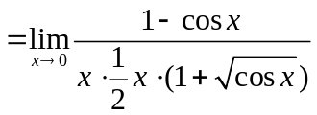
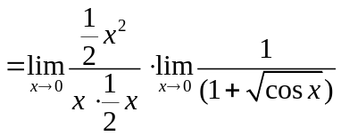 ----------------6分
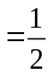 ----------------8分
五、(8分)求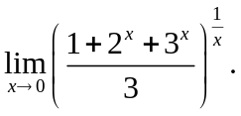
解：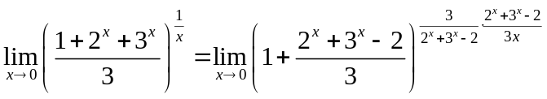----------------2分
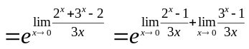 ----------------4分

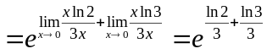 ----------------6分
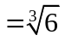. ----------------8分

六、(8分) 已知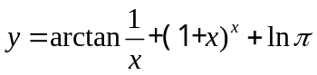，求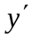.

解 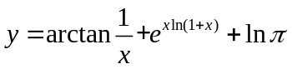 ----------------2分
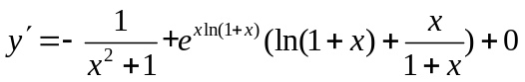 ----------------8分
七、(8分) 求由参数方程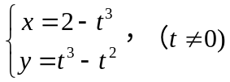所确定的曲线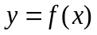的一阶和二阶导数.
解 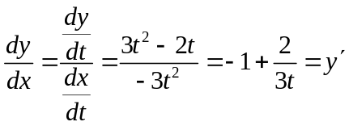； ----------------4分
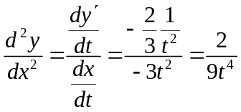. ----------------8分
八、（10分）设函数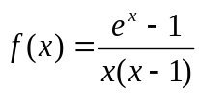，求其定义域和间断点，并判断其间断点类型.
解: 函数的定义域为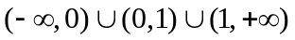，---------------2分
所以间断点为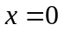,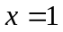，
因为 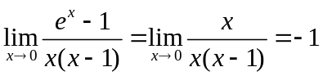,所以为可去间断点;---------------6分
因为 所以为无穷间断点.---------------10分
- （12分)设函数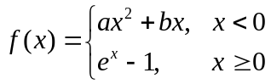，
① 当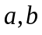为何值时，在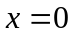处连续；
②当为何值时，在处有一阶导数；
③当为何值时，在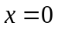处有二阶导数.
解 ①因为 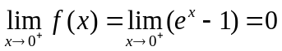，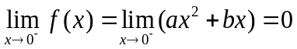
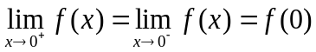
所以故当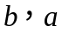为任意实数时，在处有连续； ----------------4分
②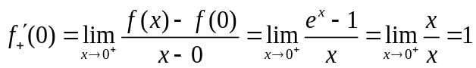
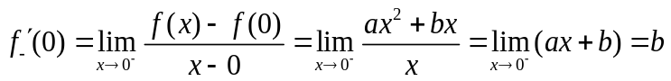----------------6分
因为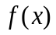在处有一阶导数，所以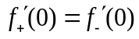，从而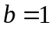，且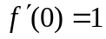，
故当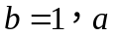为任意实数时，在处有一阶导数；----------------8分
②又当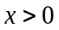时，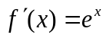，当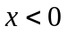时，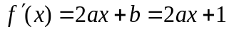，
即由①知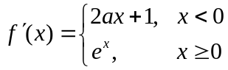
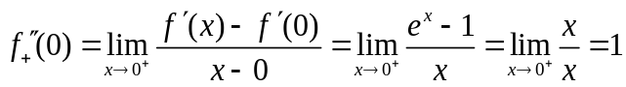
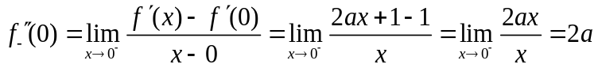， ----------------10分
因为在处有二阶导数，所以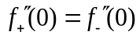，即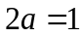，从而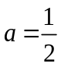，
所以当，时，为在处有二阶导数. ----------------12分
十、（8分）设函数在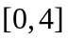上连续，且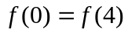，
证明: 在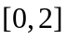上至少存在一点，使得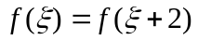.
证明 令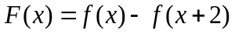，则由题意知，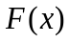在上连续，且
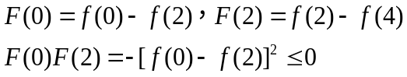 ----------------4分
- 若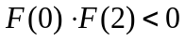，则由零点定理存在一点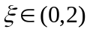使；
----------------6分
- 若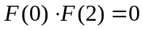，则取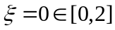使.
----------------8分

